https://youtu.be/fkw3fzvVcG8 PLANEJAMENTO DE AULA REMOTA DE MATEMÁTICA – UNIDADE 1 – AULA 1
Escola/SME | Programa de Aulas Remotas VEM APRENDER |  | Ano: 1° ano | Data: 01 e 08 / 03 /2021
Professor (a): | Luzia de Fátima Medeiros de Carvalho | Coordenação de Área: | Agnes e Annaly

Habilidade | Contar de maneira exata ou aproximada, utilizando diferentes estratégias, e apresentar o resultado por registros verbais ou simbólicos.
Objetivo (s) de aprendizagem | Construir a ideia de número utilizando-se de materiais manipuláveis e registros pessoais.
Atividade avaliativa | A ser personalizada pela professora da turma, na escola. Segue sugestão no final

Objetos de conhecimento | Quantificação, comparação e ordenação. (NÚMEROS) | Tempo aula TV: 25’

Desenvolvimento da aula – Estratégias de Ensino |  | Organização
Ações do professor | Possíveis ações esperadas dos alunos | Do Tempo | Dos Recursos
INTRODUÇÃO  Como aprendemos matemática?  (Levantar a questão mostrando a importância da matemática visual, considerando os rabiscos, os desenhos e os símbolos nas representações matemáticas) | 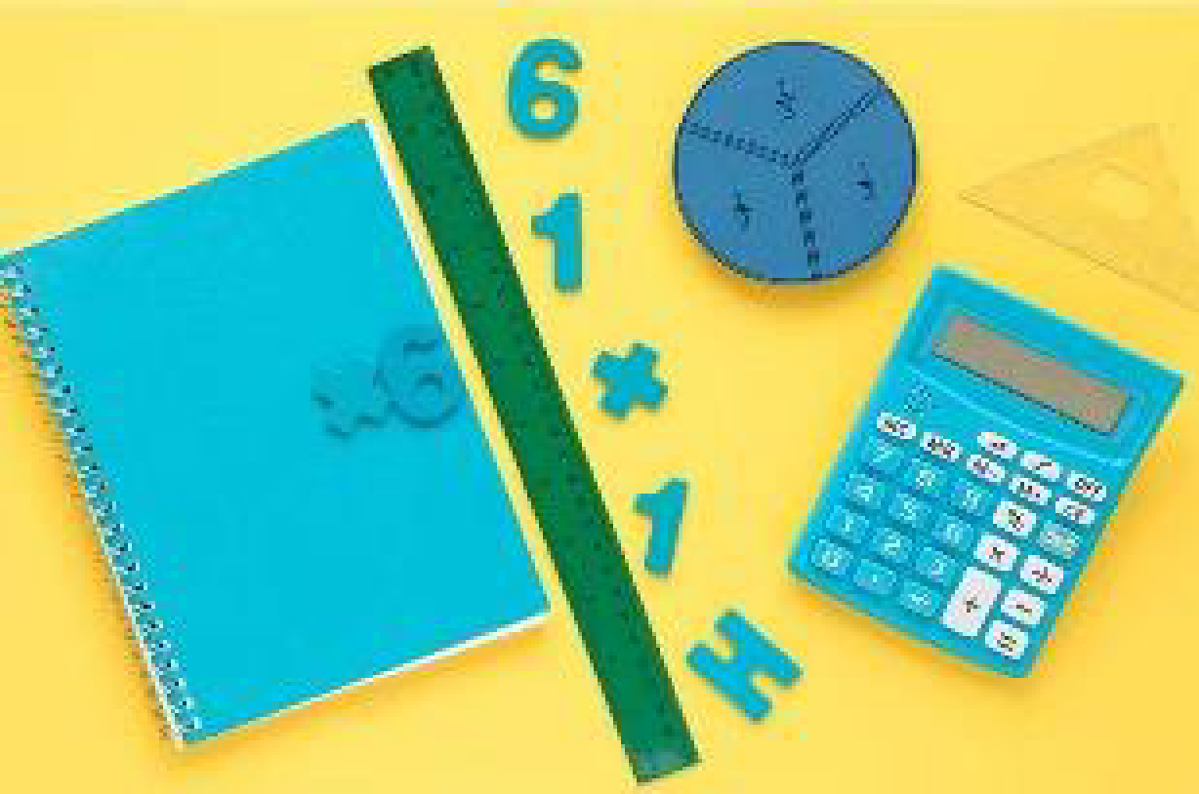  Aprendemos matemática resolvendo problemas e compreendendo conceitos matemáticos. | 4 min | Imagens
DESENVOLVIMENTO DA AULA  A- Os números também aparecem ao nosso redor. Onde encontramos números aí na sua casa?  B- Em todos esses lugares encontramos os números. Mas para que servem os números?  (Após o diálogo concluir que os números têm diferentes funções, e que vamos ver hoje uma delas. )  OS NÚMEROS SÃO INDICADORES DE QUANTIDADE.  Para que possamos saber quanto vale um número precisamos reconhecer seu valor e aprendemos isso por meio da contagem.  Vamos ouvir uma história que vai nos ajudar a entender isso.  Situação-problema:  Este é o André, ele é um menino esperto e corajoso e muito sabido, mas ele não é organizado. Seu quarto vive em uma bagunça de brinquedos espalhados por todo o canto. Ele vai precisar organizá-lo, pois sua mãe quer que fique tudo no lugar.  Para isso André deve separar os brinquedos que são parecidos para guardar tudo junto e assim descobrir qual deles ele possui mais.  Revendo conceitos  Para ajudar a resolver este problema com o André precisamos saber contar. Você já sabe contar? Então, vamos ler uma parlenda que nos ensina a contar?  “1, 2 Feijão com arroz...” (Slide com a parlenda)  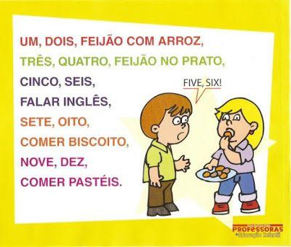  O que precisamos saber para contar? Levar ao entendimento de que a ordem numérica e a quantidade que cada um vale é condição necessária para a construção da ideia de número.  Ordem numérica... ...e a quantidade.  4 borboletas  Imagem 1 Imagem 2  Visualizando conceitos  Vamos pegar um material de contagem para que possamos visualizar o que a professora acabou de falar. (Peças de encaixe ou tampinhas- 5 de uma cor e 4 de outra)  Essas peças são vermelhas e azuis que nos ajudarão a pensar sobre a ordem numérica e a quantidade de cada número.  Cada vez que adicionamos 1 ao anterior formamos uma sequência numérica dada em ordem crescente. Assim vamos formando conjuntos que podemos contar e registrar a quantidade. Quando terminamos de contar um conjunto significa que ele possui aquele total de quantidades. Bem como quando contamos até quatro em um conjunto de quatro borboletas, significa que ali temos um total de 4 quantidades de borboletas, assim como fizemos com as peças de encaixe, quando agrupamos 1 e contamos o total, formando o número.  Nesse momento estaremos trabalhando com a CONEXIDADE numérica que é a relação de interdependência da sequência dos números pela adição de 1 ao anterior. E também com a ITERAÇÃO que é a ação de adicionar sempre um para que a sequência numérica continue. | A- Encontramos números na TV, no controle, no relógio, no calendário,...  B- Os números servem para contar (1,2,3...), medir (tempo, massa...), ordenar (1°,2°,3,°...) ou codificar (código do telefone).  Perceber que na contagem utilizamos números e que ao final dela temos a indicação da quantidade total.  Ouvindo a história perceber que a desorganização não nos ajuda a compreender a contagem, por isso para contar precisamos ser organizados, mentalmente falando.  Revendo a contagem ao ouvir a parlenda. Perceber a ordem numérica durante a contagem, ou seja, a ordem 1, 2, 3 e assim sucessivamente.  Ler a parlenda pelo slide com a letra junto com a professora.  Para contar precisamos de duas coisas: saber a ordem dos números na sequência e quanto cada um deles vale.  Compreender que a ordem se sucede assim: 1, 2, 3, 4, 5, 6, 7, 8 e 9 (o zero não aparece ainda).  Compreender que a quantidade é registrada por meio do símbolo numérico próprio.  Observar as peças vermelhas e azuis para compreender a relação de ordem e quantidade que há entre os números.  Observar a relação quantitativa dos números da sequência numérica, na relação de conexidade (saber que um número está ligado a outro pela adição de 1) e iteração (adicionar 1 ao anterior para uma sucessão numérica crescente).  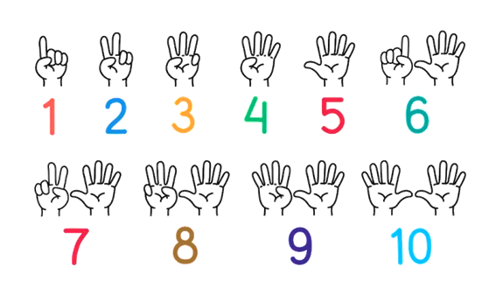  Imagem 3  Verificar pela contagem que, por exemplo, ao contar cinco temos dentro dele o 1,o 2, o 3 e o 4 e que ao adicionar +1 teremos 5.  Perceber que na contagem o último número contado é o total que se tem naquele conjunto e que esse total se fez da união de todos os elementos. | 2 min  2 min  5 min  5 min  2 min | Slides  Boneco  Brinquedos  Slide  Slide  Cubos coloridos para as barras vermelhas e azuis  Números soltos  Cubos e símbolos
ATIVIDADE DE SISTEMATIZAÇÃO/VALIDAÇÃO DAS APRENDIZAGENS –  Aprendemos hoje...  Contagem utilizando uma estratégia.  Retomar o problema de André para resolverem juntos agora.  Como podemos organizar os brinquedos de André?  Qual brinquedo ele tem mais?  Podemos organizá-los pelas semelhanças entre eles e assim poder contar quantos tem em cada grupo organizado e descobrir onde há mais brinquedos.  - Ele tem mais dinossauros e carrinhos da Hot Wheels, 5 de cada grupo. |  | 5 min | Slide  Brinquedos
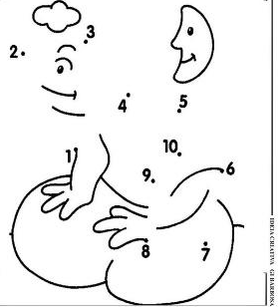
TAREFA/ATIVIDADES DE CASA:

- VOCÊ DEVERÁ LIGAR OS PONTOS COMEÇANDO PELO NÚMERO 1
E CONTINUAR SEGUINDO A ORDEM NUMÉRICA.

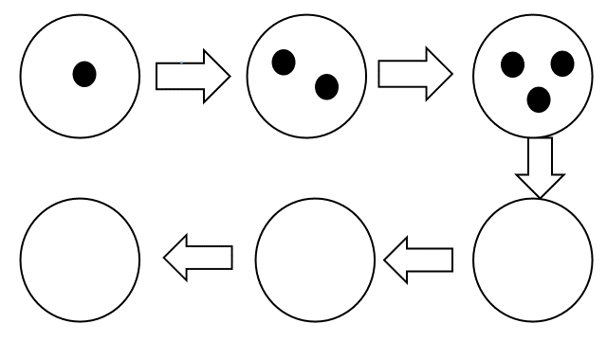

DESCUBRA O SEGREDO E CONTINUE A DESENHAR AS BOLINHAS QUE FALTAM EM CADA CÍRCULO.

CONCLUSÃO DA AULA:
Com todas as atividades que fizemos hoje durante nossa aula conseguimos atingir o objetivo desta aula:
Construir a ideia de número utilizando-se de materiais manipuláveis e registros pessoais.
Conto com você em todas as aulas sempre disposto e animado.

Propostas | Sugestões para o professor na escola
Atividade Avaliativa | Propor uma atividade para completar com quantidades numa sequência. Sugestão adaptar de acordo com a sua realidade a atividade da página 35 do Livro didático do 1° ano da Coleção Porta Aberta (Marília Centurión, Júnia La Scala e Arnaldo Rodrigues)
Para aprofundamentos sobre a temática da aula | Poderá encontrar neste endereço: https://www.youtube.com/watch?v=vgOIAJBukmc, um filme de 33 minutos que apresenta formas diferentes de contar até 10, sendo um recurso que ajuda no processo de compreensão da contagem relacionada com a quantidade e o símbolo que representa essa quantidade.

REFERÊNCIAS BIBLIOGRÁFICAS  (Usadas para a aula) | Fonte imagem 1: FREEPIK. Disponível em https://br.freepik.com/vetores-premium/conjunto-de-modelo-de-jogo-de-tabuleiro_3244259.htm. Acesso em 11 fev. 2021.  Fonte imagem 2: FREEPIK. Disponível em https://blogdatia-jaque.blogspot.com/2012/06/as-quantidades-1-9.html. Acesso em 11 fev.2021.  Fonte imagem 3. DREAMSTIME. Disponível em https://thumbs.dreamstime.com/b/m%C3%A3os-com-os-dedos-%C3%ADcone-definido-para-contar-educa%C3%A7%C3%A3o-conjunto-de-%C3%ADcones-e-ilustra%C3%A7%C3%A3o-vetorial-infantil-171022579.jpg. Acesso em 14 fev. 2021 .

